1. 现在可以下载的Check_MK 源码，是以下3个版本：

**Check_MK 1.2.8p26 （与华为check_mk plugin 兼容）**

**Check_MK 1.4.0p22 （与华为check_mk plugin 不兼容）**

**Check_MK 1.5.0i1 （与华为check_mk plugin 不兼容）**

https://mathias-kettner.de/check_mk_download_source.html

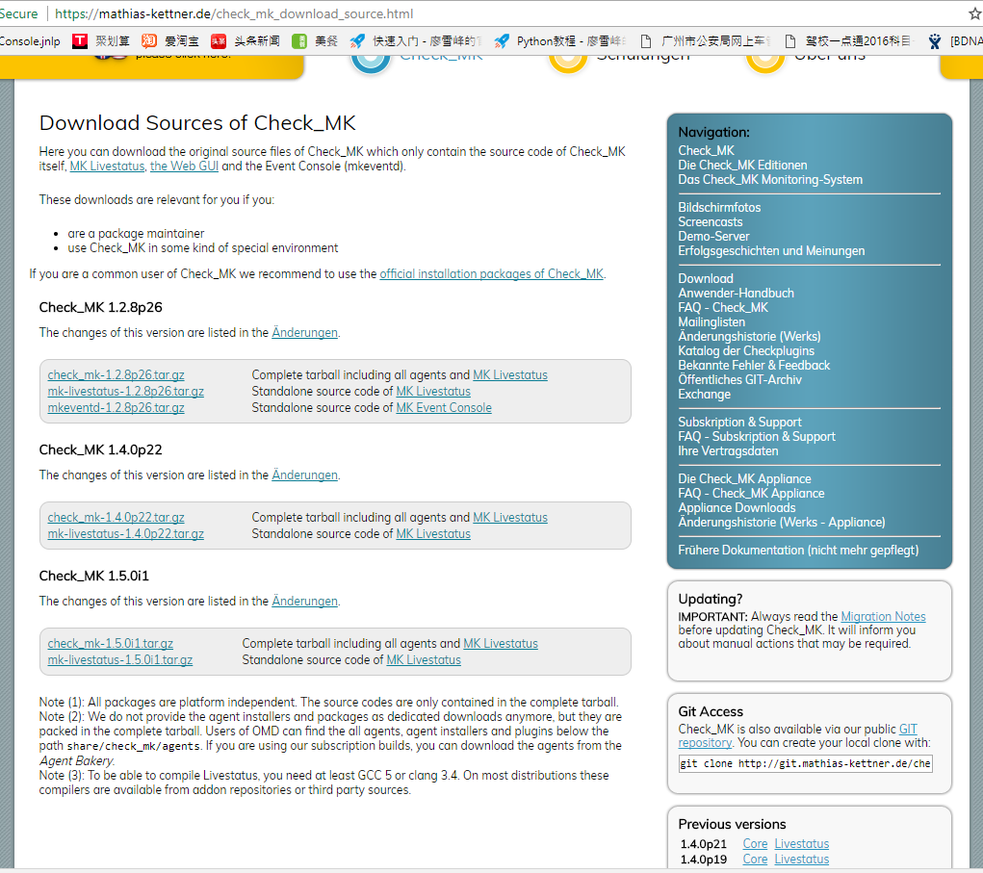

## 不兼容原因：

## Check_MK 1.4.0p22 和 Check_MK 1.5.0i1 与华为的Nagios Plugin 不兼容。这个check_mk plugin 是基于nagios plugin，所以它也不兼容这个两个 版本的check_mk。

|  |
| --- |
|  |

## 从check 1.4 开始， check_mk 已经不支持用./setup 来手动单独安装， 只支持打包安装，打包安装就是所有组件,包括nagios, 会已经包含在内。而且这方式安装的默认nagios的版本比较低，是3.5.0. (这个版本已经不适合华为nagios plugin 的要求)。

## 

## 打包安装 的方式， 生成的nagios文件夹结构也跟独立安装的nagios结构的不同了, 没有一个独立的nagios 安装目录，所以也没办法安装华为nagios plugin。 所以这个check_mk plugin 不可能兼容这2个check_mk 版本， 如果需要兼容，首先必需先解决华为nagios plugin 与其兼容性。

## 